Treiglo ar ôl ‘fy’
Labela y llun gan gofio treiglo ar ôl ‘fy’.

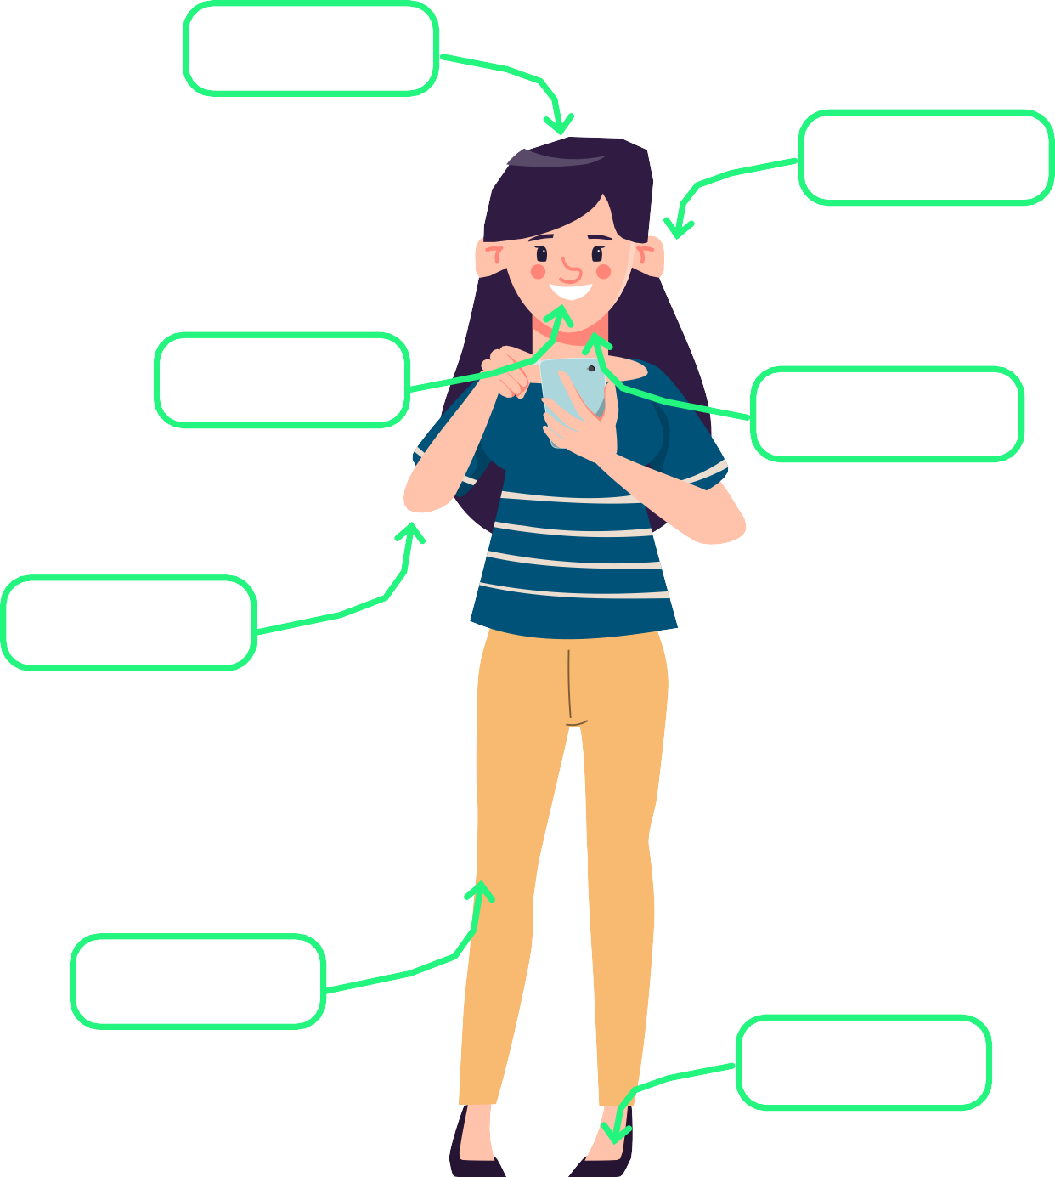
fy
fy
fy
fy
fy
fy
fy

Treiglo ar ôl ‘fy’
1
2
3
4
5
6
fy pen
fy dillad
fy nillad
fy wallt
fy ngwallt
fy nghath
fy gath
fy nheulu
fy neulu
fy bag
fy mag
fy mhen
Mae’r geiriau sydd yn dechrau gyda’r llythrennau hyn yn treiglo ar ôl ‘fy’.

p
mh
t c b
d
nh ngh m
n
g
ng
Pa un o’r rhain sy’n gywir? Rho farc yn y bocs cywir.

Treiglo ar ôl ‘fy’
Labela y lluniau gan gofio treiglo ar ôl ‘fy’.



bwyd
fy
plât
fy



cyllell
fy
teulu
fy

Treiglo ar ôl ‘fy’
Labela y lluniau gan gofio treiglo ar ôl ‘fy’.

crys t
fy
trowsus
fy
cot
fy



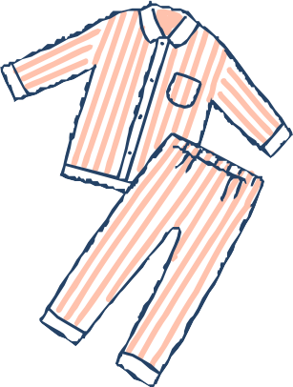
treinyrs pyjamas

Treiglo ar ôl ‘fy’
Labela y lluniau gan gofio treiglo ar ôl ‘fy’.

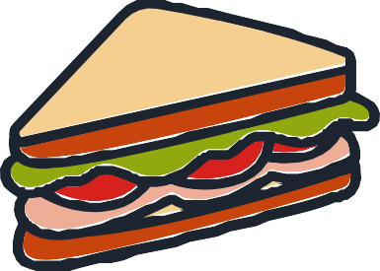

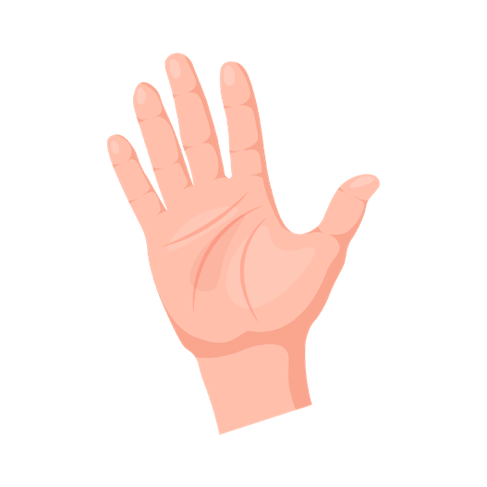
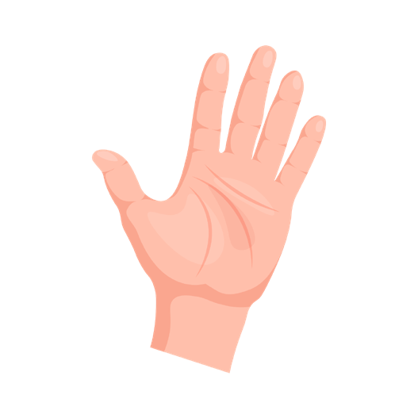
brechdan
fy
diod
fy
dwylo
fy


creision bwyd

Treiglo ar ôl ‘fy’
Labela y lluniau gan gofio treiglo ar ôl ‘fy’.


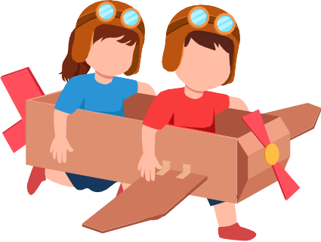

teledu
fy
ci brawd
fy fy

paned bwrdd

Treiglo ar ôl ‘fy’
Labela y lluniau gan gofio treiglo ar ôl ‘fy’.

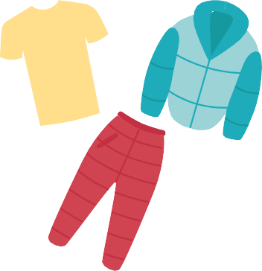

desg
fy
gwely
fy
dillad
fy

cyfrifiadur
fy
bag
fy

Treiglo ar ôl ‘fy’
Cysyllta y gair gyda’r treiglad cywir.

pen
fy nheg
bysedd
fy nghlust
fy nghefn
trwyn
fy nhroed
coes
fy mraich
dwylo
fy nhrwyn
braich
fy ngên
bol
fy mhen
cefn
fy nghoes
gwddf
fy mysedd
gên
fy nwylo
ceg
fy mol
clust
fy ngwddf
troed

Treiglo ar ôl ‘fy’
Cysyllta y gair gyda’r treiglad cywir.

bag
fy nhrowsus
diod
fy meic
fy mrawd
bwyd
fy nhreinyrs
teulu
fy nghyfrifiadur
brawd
fy mwyd
desg
fy nghrys
cyfrifiadur
fy nheulu
teledu
fy nghot
beic
fy niod
cot
fy mag
trowsus
fy nesg
treinyrs
fy nheledu
crys

